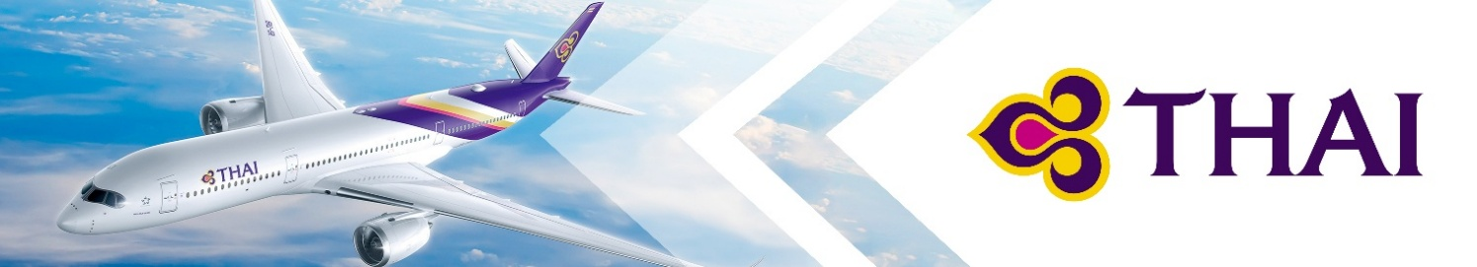
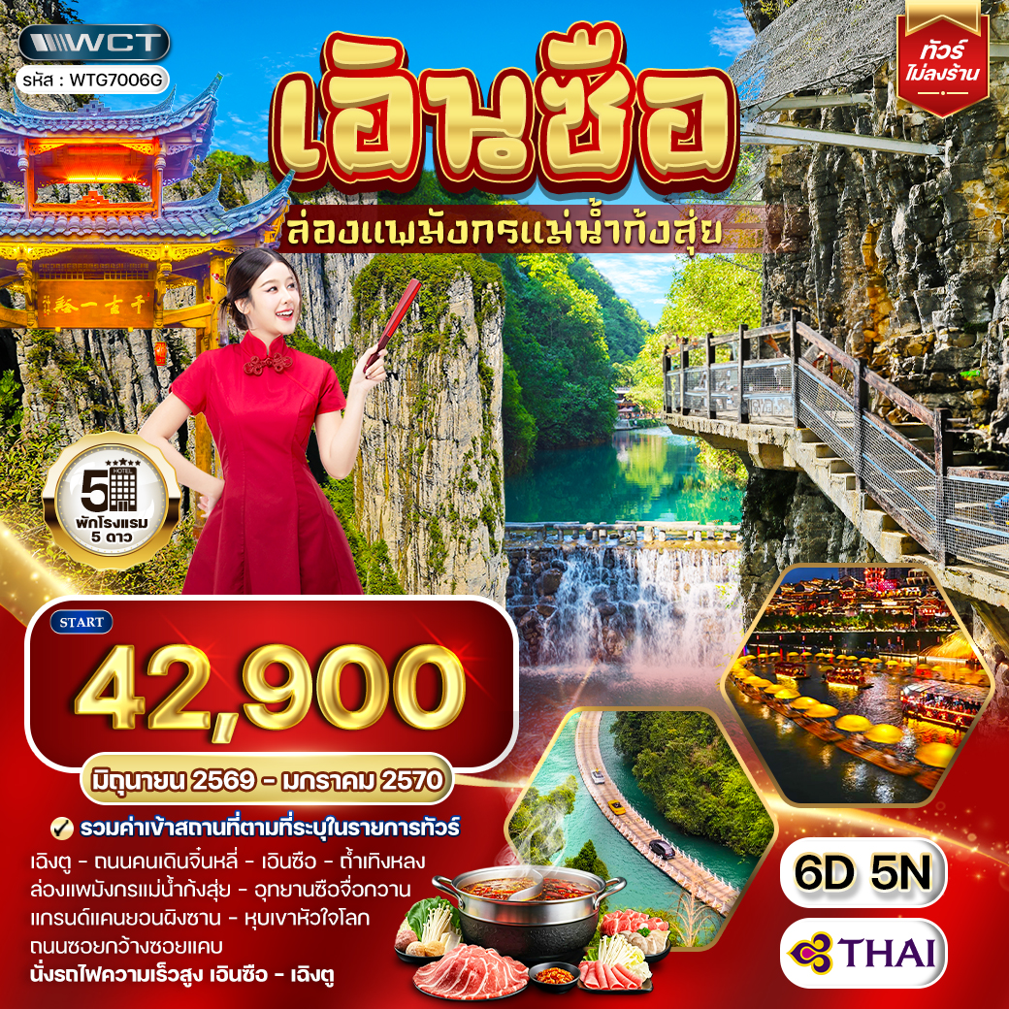

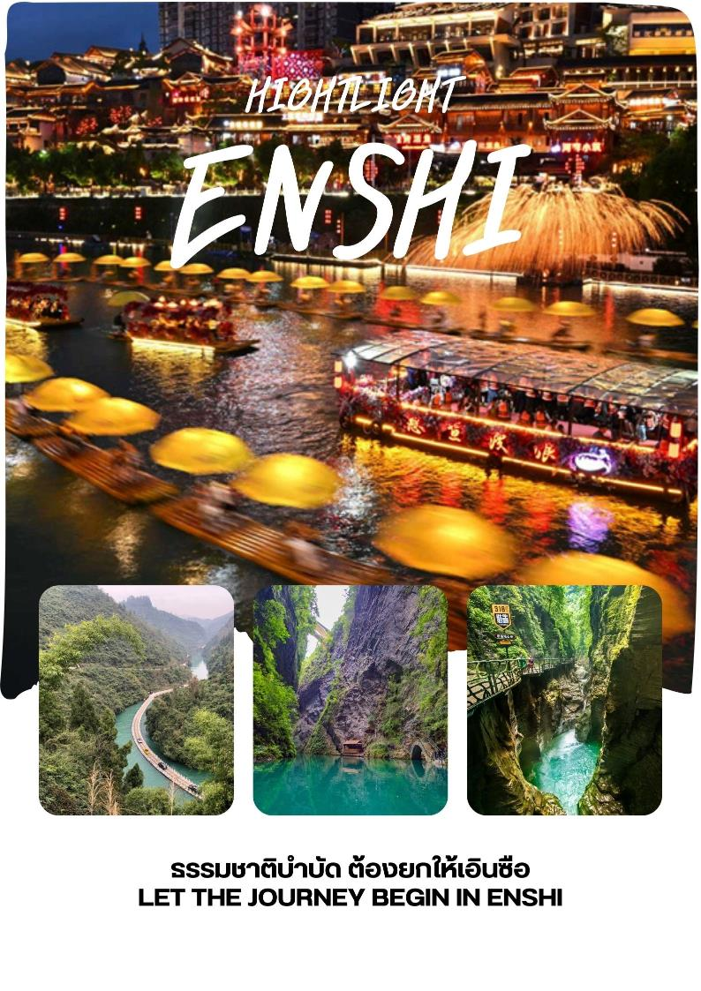

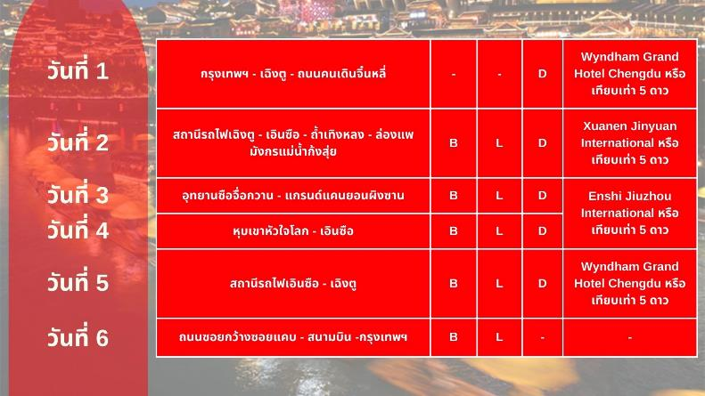

วันแรกของการเดินทาง
กรุงเทพฯ - เฉิงตู - ถนนคนเดินจิ๋นหลี่
07.00 น. สมาชิกทุกท่านพร้อมกัน ณ ท่าอากาศยานสุวรรณภูมิ อาคารผู้โดยสารขาออกระหว่างประเทศชั้น 4 เจ้าหน้าที่ บริษัทฯ คอยอำนวยความสะดวกเช็คอินให้แก่ท่าน
10.15 น. เหิรฟ้าสู่ เมืองเฉิงตู สาธารณรัฐประชาชนจีน โดยสายการบินไทย เที่ยวบินที่ TG618 (เสิร์ฟอาหารบนเครื่อง)
14.25 น. ถึง ท่าอากาศยานนครเฉิงตู หลังผ่านพิธีการตรวจคนเข้าเมือง และด่านศุลกากรเรียบร้อยแล้ว รับกระเป๋าเดินทางเรียบร้อยแล้ว นำท่านสู่ เมืองเฉิงตู เมืองหลวงของมณฑลเสฉวนและมีประชากรหนาแน่นที่สุดของประเทศจีน ที่มีภูมิประเทศรายรอบไปด้วยเทือกเขา และมีสภาพภูมิอากาศที่เหมาะสมต่อการประกอบอาชีพเกษตรกรรม โดยมีฤดูร้อนที่อบอุ่นฤดูหนาวที่ไม่หนาวนัก และมีปริมาณความชื้นสูง มีพื้นที่ประมาณ 567,000 ตารางกิโลเมตร ประชากรส่วนหนึ่งเป็นชนกลุ่มน้อยเชื้อชาติต่างๆ ได้แก่ชาวยี่, ธิเบต, เมี้ยว, หุย และเซี่ยง ชนกลุ่มน้อยเหล่านี้ส่วนใหญ่มีถิ่นฐานอยู่ในเขตปกครองตนเองของมณฑลเฉิงตู และยังเป็นศูนย์กลางของการเดินทางทั้งทางอากาศและทางรถไฟรวมไปถึงการเป็นศูนย์กลางทางด้านเศรษฐกิจและวัฒนธรรม นำท่านอิสระช้อปปิ้ง ถนนคนเดินจิ๋นหลี่ ถนนแห่งนี้เปิดให้บริการในปี ค.ศ.2004 ในแบบสไตล์จีนโมเดิล ด้วยสถาปัตยกรรมแบบหรูหรา และกลิ่นอายวัฒนธรรมของมณฑลเสฉวนที่ถูกฝังอยู่ในถนนโบราณแห่งนี้ บ่งบอกให้ทราบว่ามณฑลเสฉวนมีลักษณะอย่างไรในสมัยราชวงศ์ชิง มีร้านค้าเล็กๆมากมาย ที่ขายสินค้าหัตถกรรมของเก่าและของที่ระลึกเช่นงานปักลาย , ผลิตภัณฑ์จากเครื่องเขิน , งานฝีมือพื้นบ้าน , เครื่องเคลือบดินเผา , ของเก่าหรืองานประดิษฐ์ตัวอักษรและภาพวาด รวมถึงโรงแรมร้านอาหาร ชา กาแฟ บาร์ คาเฟ่ และร้านอาหารอีกมากมาย ถนนแห่งนี้ถือว่าเป็นแหล่งท่องเที่ยวยอดนิยมสำหรับชาวเฉิงตูและนักท่องเที่ยวที่ห้ามพลาดเมื่อมาเยือนเฉิงตู

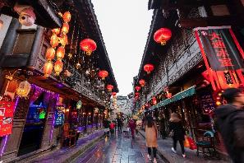
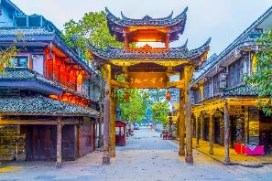
ค่ำ บริการอาหารมื้อค่ำ ณ ภัตตาคาร
ที่พัก Wyndham Grand Hotel Chengdu หรือเทียบเท่า (โรงแรมระดับ 5 ดาว) (พัก 2 คืน) (โรงแรมที่นำเสนอเป็นโรงแรมเสนอเบื้องต้นเท่านั้น ชื่อโรงแรมที่ท่านพักทางบริษัทจะทำการแจ้งพร้อมใบนัดหมาย 5-7 วันก่อนเดินทาง ขอสงวนสิทธิ์ในการปรับเปลี่ยนที่พัก ไปพักเมืองใกล้เคียงกรณีติดงานแฟร์หรือมีเทศกาล)
วันที่สองของการเดินทาง
สถานีรถไฟเฉิงตู - เอินซือ - ถ้ำเทิงหลง - ล่องแพมังกรแม่น้ำก้งสุ่ย
เช้า บริการอาหารมื้อเช้า Set Box
นำท่านเดินทางสู่ สถานีรถไฟเฉิงตู นั่งรถไฟความเร็วสูงมุ่งหน้าสู่ เมืองเอินซือ (ใช้เวลาเดินทางโดยประมาณ 5 ชั่วโมง) ตั้งอยู่ทางตะวันตกเฉียงใต้ของมณฑลหูเป่ย์ ประเทศจีน เป็นเมืองรองที่โดดเด่นด้วยภูมิประเทศภูเขาหินปูน หุบเขาลึก และสายน้ำมรกต ขึ้นชื่อเรื่องแกรนด์แคนยอนแห่งหูเป่ย์และเป็นศูนย์กลางวัฒนธรรมชนเผ่าถู่เจียและเหมียว เหมาะสำหรับการท่องเที่ยวธรรมชาติที่อุดมสมบูรณ์และวัฒนธรรมดั้งเดิม (หมายเหตุ : ทางทัวร์ไม่มีบริการขนกระเป๋าในเส้นทางนี้ เพื่อความสะดวกในการเดินทางท่านจะต้องขนกระเป๋าขึ้นรถไฟความเร็วสูงด้วยต้นเอง)
เที่ยง บริการอาหารกลางวัน ณ ภัตตาคาร
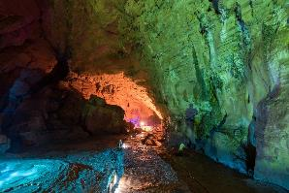
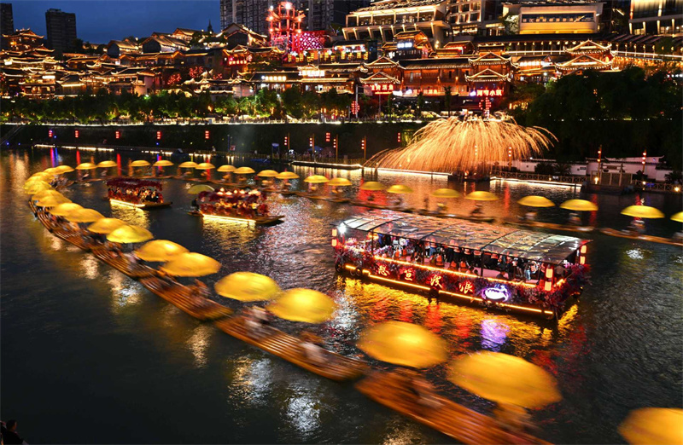
นำท่านชม ถ้ำเทิงหลง (Tenglong Cave) ตั้งอยู่ที่เมืองหลี่ชวน มณฑลหูเป่ย ประเทศจีน เป็นหนึ่งในระบบถ้ำหินปูนขนาดใหญ่ที่สุดในโลกและติดอันดับถ้ำท่องเที่ยวที่สวยที่สุดในจีน โดยได้รับการจัดอันดับให้เป็นแหล่งท่องเที่ยวระดับ 4A และอุทยานธรณีวิทยาแห่งชาติ ภาย ในถ้ำมีภูมิทัศน์อันน่าตื่นตาตื่นใจ ทั้งหินงอกหินย้อย น้ำตกใต้ดิน และห้องโถงกว้างขวาง จากนั้นนำท่าน ล่องแพมังกรแม่น้ำก้งสุ่ย (Gongshui River Dragon Boat Cruise) เป็นกิจกรรมท่องเที่ยวไฮไลท์ยามค่ำคืนที่มีชื่อเสียงใน อำเภอเซวียนเอิน (Xuan’en) เขตปกครองตนเองเอินสื่อ มณฑลหูเป่ย ประเทศจีน ลักษณะเป็นแพไม้ไผ่ที่นำมาต่อกันยาวกว่า 200 เมตร โดยตกแต่งเป็นรูปตัวมังกรที่มีชีวิตชีวาและประดับไฟสวยงาม ทุกท่านจะได้นั่งบนแพไม้ไผ่ล่องไปตามแม่น้ำก้งสุ่ย ชมทัศนียภาพของเมืองโบราณที่ประดับไฟหลากสีสัน พร้อมฟังเพลงพื้นเมืองและการแสดงทางวัฒนธรรม นอกจากการล่องแพแล้ว ยังมีการแสดง ดอกไม้ไฟเหล็กหลอม (Molten Iron Fireworks) ซึ่งเป็นมรดกทางวัฒนธรรมที่หาชมได้ยากในบางช่วงเทศกาล นิยมมากในช่วง เทศกาลไหว้บ๊ะจ่าง (Dragon Boat Festival) ซึ่งมักจะตรงกับช่วงปลายเดือนพฤษภาคมถึงมิถุนายน แต่ปัจจุบันมีการเปิดให้บริการเพื่อการท่องเที่ยวในตอนกลางคืนเป็นประจำ
ค่ำ บริการอาหารมื้อค่ำ ณ ภัตตาคาร
ที่พัก Xuanen Jinyuan International หรือเทียบเท่า (โรงแรมระดับ 5 ดาว) (โรงแรมที่นำเสนอเป็นโรงแรมเสนอเบื้องต้นเท่านั้น ชื่อโรงแรมที่ท่านพักทางบริษัทจะทำการแจ้งพร้อมใบนัดหมาย 5-7 วันก่อนเดินทาง ขอสงวนสิทธิ์ในการปรับเปลี่ยนที่พัก ไปพักเมืองใกล้เคียงกรณีติดงานแฟร์หรือมีเทศกาล)
วันที่สามของการเดินทาง
อุทยานซือจื่อกวาน - แกรนด์แคนยอนผิงซาน
เช้า บริการอาหารมื้อเช้า ณ โรงแรมที่พัก
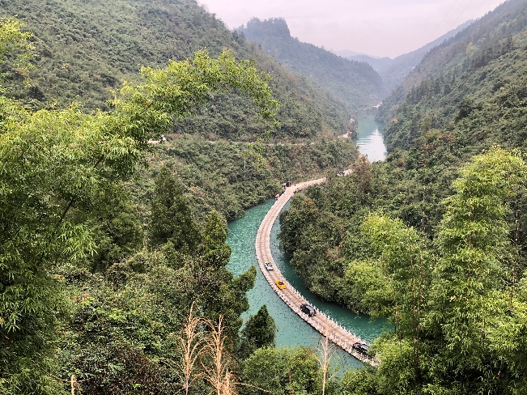
นำท่านสู่ อุทยานซือจื่อกวาน (Shiziguan Scenic Area) หรือ "ด่านสิงโต" (รวมนั่งรถแบตเตอร์รี่ข้ามสะพานแล้ว) ในเมืองเอินชือ มณฑลหูเป่ย ประเทศจีน เป็นพื้นที่ธรรมชาติภูเขาหินปูนสลับซับซ้อนและแม่น้ำสีมรกต ไฮไลท์สำคัญคือ "สะพานระเบียงในฝัน" (Floating Bridge) สะพานไม้ลอยน้ำยาวกว่า 400-500 เมตร พาดผ่านกลางหุบเขาที่สามารถขับรถผ่านได้ ท่ามกลางวิวทิวทัศน์สวยงาม
เที่ยง บริการอาหารกลางวัน ณ ภัตตาคาร
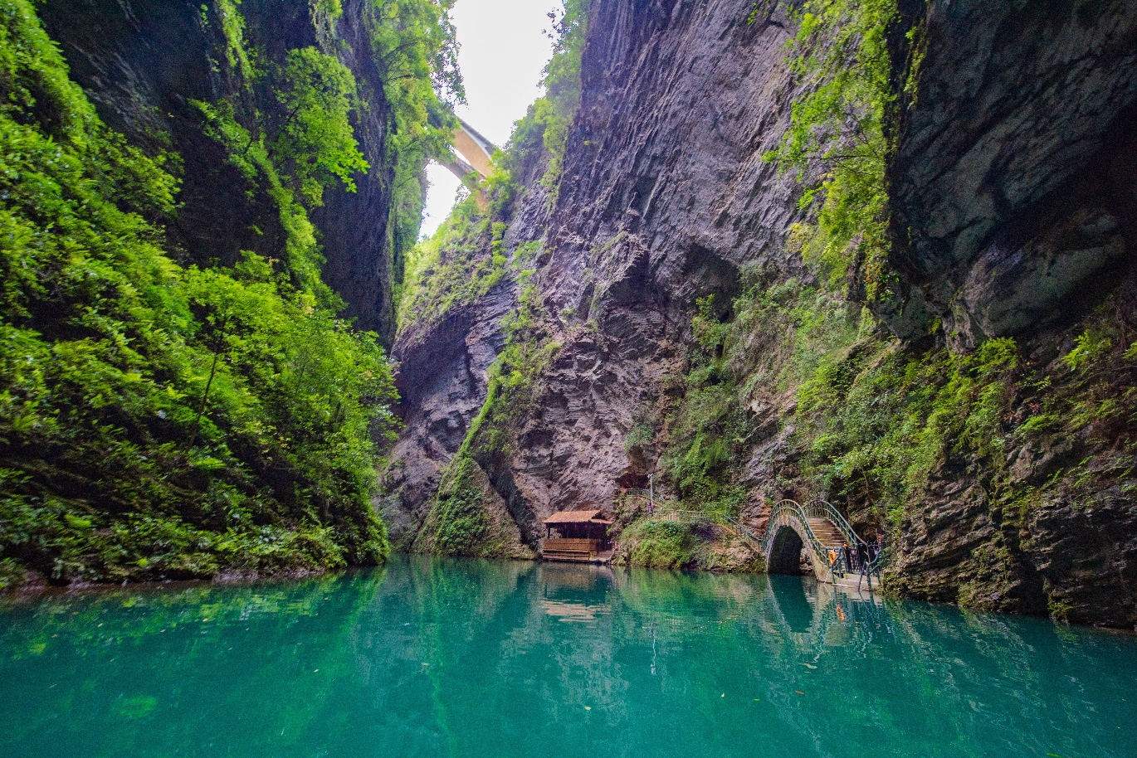
นำท่านสู่ แกรนด์แคนยอนผิงซาน (Pingshan Grand Canyon) (รวมล่องเรือแล้ว) ตั้งอยู่ในเขตปกครองตนเองชนเผ่าถู่เจียและเหมี่ยว เอินซือ มณฑลหูเป่ย ประเทศจีน เป็นสถานที่ท่องเที่ยวทางธรรมชาติที่เลื่องชื่อด้านความงดงามของหุบเขาลึกและแม่น้ำใสสะอาดราวกระจก ไฮไลท์คือการล่องเรือชมวิวหน้าผาสูงชันในน้ำสีฟ้าอมเขียวที่ดูลอยอยู่บนอากาศ แกรนด์แคนยอนผิงซานเป็นหุบเขาที่เกิดจากการกัดเซาะของธรรมชาติ มีหน้าผาหินที่สูงชันและทิวทัศน์ธรรมชาติที่สวยงามแปลกตา ล่องเรือในแม่น้ำเป็นกิจกรรมหลักคือการนั่งเรือขนาดเล็กไปตามแม่น้ำผิงซาน ซึ่งน้ำมีความใสมากจนมองเห็นพื้นแม่น้ำและสะท้อนเงาของหุบเขาได้ชัดเจน
ค่ำ บริการอาหารมื้อค่ำ ณ ภัตตาคาร
ที่พัก Enshi Jiuzhou International หรือเทียบเท่า (โรงแรมระดับ 5 ดาว) (พัก 2 คืน) (โรงแรมที่นำเสนอเป็นโรงแรมเสนอเบื้องต้นเท่านั้น ชื่อโรงแรมที่ท่านพักทางบริษัทจะทำการแจ้งพร้อมใบนัดหมาย 5-7 วันก่อนเดินทาง ขอสงวนสิทธิ์ในการปรับเปลี่ยนที่พัก ไปพักเมืองใกล้เคียงกรณีติดงานแฟร์หรือมีเทศกาล)
วันที่สี่ของการเดินทาง
หุบเขาหัวใจโลก - เอินซือ
เช้า บริการอาหารมื้อเช้า ณ โรงแรมที่พัก
นำท่านสู่ หุบเขาหัวใจโลก (Enshi Dixin Valley) (ใช้เวลาเดินทางโดยประมาณ 3 ชั่วโมง)
เที่ยง บริการอาหารกลางวัน ณ ภัตตาคาร
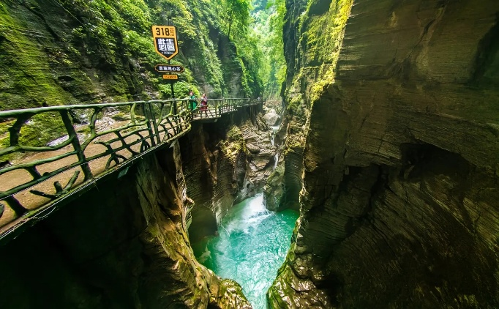
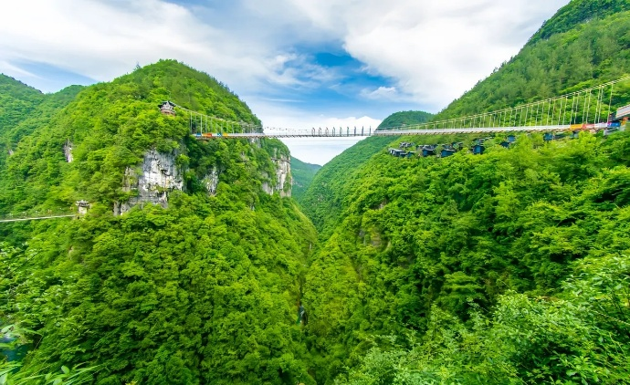
นำท่านชม หุบเขาหัวใจโลก (Enshi Dixin Valley) (รวมรถอุทยาน+ลิฟต์ชมวิว+สะพานกระจก) ตั้งอยู่ในมณฑลหูเป่ย ประเทศจีน เป็นหุบเขาลึกรูปหัวใจที่เกิดจากหินปูน (Karst) อายุกว่า 250 ล้านปี โดดเด่นด้วยทิวทัศน์ธรรมชาติอันอุดมสมบูรณ์ ลำธารสีมรกต ทางเดินริมผาที่ยาวกว่า 2,200 เมตร สะพานกระจก 9D และสถานที่ประวัติศาสตร์มนุษย์ยุคแรก ลักษณะทางธรณีวิทยาเป็นหุบเขาลึก (Gorge) ภูมิประเทศ Karst อายุกว่า 250 ล้านปี, มีแม่น้ำสายเล็กและถ้ำใต้ดิน
นำท่านเดินทางกลับตัว เมืองเอินซือ
ค่ำ บริการอาหารมื้อค่ำ ณ ภัตตาคาร
ที่พัก Enshi Jiuzhou International หรือเทียบเท่า (โรงแรมระดับ 5 ดาว) (พัก 2 คืน) (โรงแรมที่นำเสนอเป็นโรงแรมเสนอเบื้องต้นเท่านั้น ชื่อโรงแรมที่ท่านพักทางบริษัทจะทำการแจ้งพร้อมใบนัดหมาย 5-7 วันก่อนเดินทาง ขอสงวนสิทธิ์ในการปรับเปลี่ยนที่พัก ไปพักเมืองใกล้เคียงกรณีติดงานแฟร์หรือมีเทศกาล)
วันที่ห้าของการเดินทาง
สถานีรถไฟเอินซือ - เฉิงตู
เช้า บริการอาหารมื้อเช้า ณ โรงแรมที่พัก
ให้ท่านอิสระพักผ่อนภายในโรงแรมที่พัก
เที่ยง บริการอาหารมื้อกลางวัน ณ ภัตตาคาร
นำท่านเดินทางสู่ สถานีรถไฟเอินซือ นั่งรถไฟความเร็วสูงมุ่งหน้าสู่ เมืองเฉิงตู (ใช้เวลาเดินทางโดยประมาณ 5 ชั่วโมง) (หมายเหตุ : ทางทัวร์ไม่มีบริการขนกระเป๋าในเส้นทางนี้ เพื่อความสะดวกในการเดินทางท่านจะต้องขนกระเป๋าขึ้นรถไฟความเร็วสูงด้วยต้นเอง)
ค่ำ บริการอาหารมื้อค่ำ ณ ภัตตาคาร (เมนูพิเศษ!! สุกี้หม่าล่า+ปิ้งย่างบุฟเฟ่ต์)
ที่พัก Wyndham Grand Hotel Chengdu หรือเทียบเท่า (โรงแรมระดับ 5 ดาว) (พัก 2 คืน) (โรงแรมที่นำเสนอเป็นโรงแรมเสนอเบื้องต้นเท่านั้น ชื่อโรงแรมที่ท่านพักทางบริษัทจะทำการแจ้งพร้อมใบนัดหมาย 5-7 วันก่อนเดินทาง ขอสงวนสิทธิ์ในการปรับเปลี่ยนที่พัก ไปพักเมืองใกล้เคียงกรณีติดงานแฟร์หรือมีเทศกาล)
วันที่หกของการเดินทาง
ถนนซอยกว้างซอยแคบ - สนามบิน -กรุงเทพฯ
เช้า บริการอาหารมื้อเช้า ณ โรงแรมที่พัก
นำท่านอิสระช้อปปิ้ง ถนนซอยกว้างซอยแคบ เป็นถนนที่แสดงถึงวิถีชีวิตของคนจีนเฉิงตูในสมัยโบราณ ผสมความเป็นทันสมัยเข้าไปอย่างลงตัว ถนนคนเดินมี 3 ซอย แต่ละซอยมีความยาวประมาณ 400 เมตร มีร้านค้าเล็กๆ ตั้งเรียงรายอยู่ในแต่ละซอยและตรอกให้เดินช้อปกันเพลิน ทั้งร้านหนังสือ ร้านชา-กาแฟ บาร์ เสื้อผ้า ไปจนถึงร้านอาหารนานาชนิด
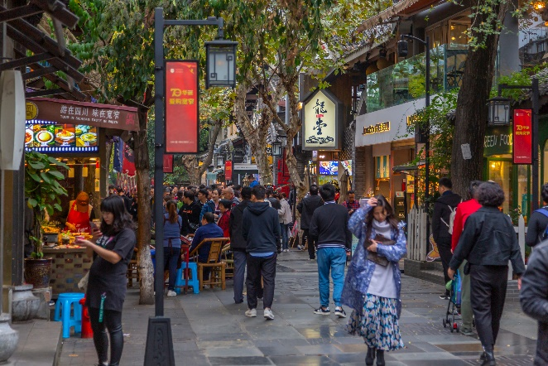
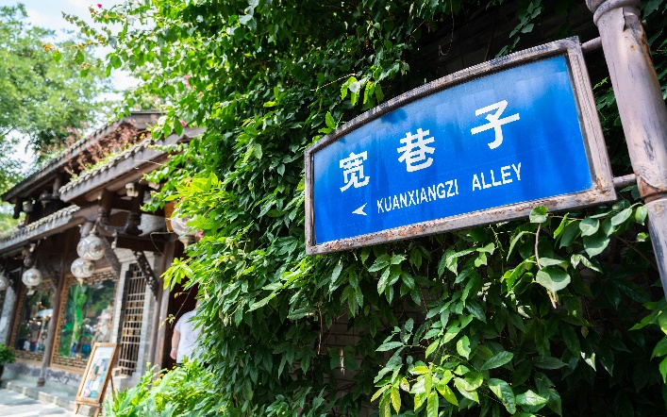
เที่ยง บริการอาหารมื้อกลางวัน ณ ภัตตาคาร
นำท่านเดินทางสู่สนามบิน
16.15 น. เหิรฟ้าสู่ กรุงเทพฯ โดยสายการบินไทย เที่ยวบินที่ TG619 (เสิร์ฟอาหารบนเครื่อง)
18.00 น. เดินทางถึง กรุงเทพฯ ...โดยสวัสดิภาพพร้อมความประทับใจ

******************** เอินซือ เฉิงตู 6 วัน 5 คืน สายการบินไทย *********************

หมายเหตุ...โปรแกรมการเดินทางอาจเปลี่ยนแปลงได้ตามความเหมาะสม เนื่องจากสภาพ ลม ฟ้า อากาศ,การล่าช้าอันเนื่องมาจากสายการบิน และสถานการณ์ในต่างประเทศที่ทางคณะเดินทางในขณะนั้น เพื่อความปลอดภัยในการเดินทาง โดยบริษัทฯ ได้มอบหมายให้ หัวหน้าทัวร์ผู้นำทัวร์ มีอำนาจตัดสินใจ ณ ขณะนั้นทั้งนี้การตัดสินใจ จะคำนึงถึงผลประโยชน์ของหมู่คณะเป็นสำคัญ

อัตราค่าบริการ เอินซือ เฉิงตู 6 วัน TG
ช่วงเวลาการเดินทาง | ผู้ใหญ่พัก  ห้องละ 2 ท่าน | เด็กอายุต่ำกว่า 12 ปี  พักกับผู้ใหญ่ 1 ท่าน  (เด็กมีเตียง) | เด็กอายุต่ำกว่า 12 ปี  พักกับผู้ใหญ่ 2 ท่าน  (เด็กไม่มีเตียงเสริม ) | พักท่านเดียว / ห้อง  จ่ายเพิ่ม
15 - 20 มิ.ย. 69 | 42,900 | 42,900 | 42,900 | 8,900
13 - 18 ก.ค. 69 | 59,900 | 59,900 | 59,900 | 8,900
26 - 31 ก.ค. 69 | 59,900 | 59,900 | 59,900 | 8,900
10 - 15 ส.ค. 69 | 59,900 | 59,900 | 59,900 | 8,900
14 - 19 ก.ย. 69 | 48,900 | 48,900 | 48,900 | 8,900
12 - 17 ต.ค. 69 | 59,900 | 59,900 | 59,900 | 8,900
19 - 24 ต.ค. 69 | 59,900 | 59,900 | 59,900 | 8,900
16 - 21 พ.ย. 69 | 59,900 | 59,900 | 59,900 | 8,900
30 พ.ย. - 5 ธ.ค. 69 | 56,900 | 56,900 | 56,900 | 8,900
14 - 19 ธ.ค. 69 | 49,900 | 49,900 | 49,900 | 8,900
28 ธ.ค. 69 - 2 ม.ค. 70 | 59,900 | 59,900 | 59,900 | 8,900
18 - 24 ม.ค. 70 | 48,900 | 48,900 | 48,900 | 8,900
ไม่เอาตั๋วเครื่องบินหัก 8,000 บาท
**คณะออกเดินทางได้เมื่อมีจำนวนผู้เดินทางครบ 15 ท่านเท่านั้น**

อัตราค่าบริการนี้รวม
- ค่าตั๋วเครื่องบินไป-กลับ กรุงเทพฯ-เฉิงตู-กรุงเทพฯ สายการบินไทย (น้ำหนักกระเป๋า 23 กิโลกรัม)
- ค่ารถไฟความเร็วสูง เฉิงตู-เอินซือ-ฉิงตู
- ค่ารถปรับอากาศนำเที่ยวตามระบุไว้ในรายการ พร้อมคนขับรถที่ชำนาญเส้นทาง
- โรงแรมที่พักตามระบุหรือเทียบเท่าในระดับเดียวกัน และราคาโรงแรมจะปรับขึ้น 3-4 เท่าตัว หากวันเข้าพักตรงกับงานเทศกาล เทรดแฟร์หรือการประชุม ต่างๆ อันเป็นผลที่ทำให้ต้องมีการปรับเปลี่ยนที่พัก โดยคำนึงถึงความเหมาะสมเป็นหลัก
- ค่าอาหารที่ระบุในรายการ ให้ท่านได้เลิศรสกับอาหารท้องถิ่นของจีน
- ค่าประกันอุบัติเหตุในการเดินทางวงเงินท่านละ 1,000,000 บาท
อัตราค่าบริการนี้ไม่รวม
- ค่าภาษีมูลค่าเพิ่ม 7 % และค่าภาษีหัก ณ ที่จ่าย 3 % (กรณีที่ท่านต้องการใบกำกับภาษี)
- ค่าใช้จ่ายส่วนตัว อาทิ ค่าโทรศัพท์ , ค่าซักรีด , ค่าเครื่องดื่มและอาหารนอกเหนือจากที่ระบุในรายการ
- ค่าผกผันของภาษีน้ำมันที่ทางสายการบินแจ้งเปลี่ยนแปลงกะทันหัน
- ค่าทิปไกด์ท้องถิ่น และคนขับรถท่านละ 1,500 บาท/ท่าน/ทริป
- ค่าทิปหัวหน้าทัวร์จากเมืองไทย (ขึ้นอยู่กับน้ำใจและความพึงพอใจของท่านในการบริการ)
- ค่าวีซ่าท่องเที่ยวแบบเดี่ยว กรณีทางรัฐบาลจีนประกาศยกเลิกฟรีวีซ่าสำหรับคนไทย
เงื่อนไขการสำรองที่นั่ง และการชำระเงิน
- กรุณาจองล่วงหน้าพร้อมชำระงวดแรก 20,000 บาท ก่อนการเดินทาง พร้อมส่งสำเนาหน้าหนังสือเดินทาง Passport มายังบริษัท และค่าใช้จ่ายส่วนที่เหลือกรุณาชำระก่อนการเดินทางไม่น้อยกว่า 14 วัน มิฉะนั้นจะถือว่าท่านยกเลิกการเดินทาง
- บริษัทฯขอสงวนสิทธิ์ยกเลิกการเดินทางก่อนล่วงหน้า 10 วัน ซึ่งจะเกิดขึ้นได้ก็ต่อเมื่อไม่สามารถทำกรุ๊ปได้อย่างน้อย 15 ท่าน ทางบริษัทฯ ยินดีคืนเงินให้ทั้งหมด หรือจัดหาคณะทัวร์อื่นให้ ถ้าท่านต้องการ
- บริษัทฯขอสงวนสิทธิ์ที่จะเปลี่ยนแปลงรายละเอียดบางประการในทัวร์นี้ เมื่อเกิดเหตุจำเป็น สุดวิสัย จนไม่อาจแก้ไขได้ และจะไม่รับผิดชอบใดๆ ในกรณีที่สูญหาย สูญเสียหรือได้รับบาดเจ็บ ที่นอกเหนือความ รับผิดชอบของหัวหน้าทัวร์และเหตุสุดวิสัยบางประการเช่น การนัดหยุดงาน ภัยธรรมชาติ การจลาจล ต่างๆ
- เนื่องจากรายการทัวร์นี้เป็นแบบเหมาจ่ายเบ็ดเสร็จ หากท่านสละสิทธิ์การใช้บริการใดๆตามรายการ หรือถูกปฏิเสธการเข้า และออกประเทศไม่ว่าในกรณีใดก็ตาม ทางบริษัทฯ ขอสงวนสิทธิ์ไม่คืนเงินในทุกกรณี
- เมื่อท่านได้ชำระเงินมัดจำหรือทั้งหมด ไม่ว่าจะเป็นการชำระผ่านตัวแทนของบริษัทฯ หรือชำระโดยตรงกับทางบริษัทฯ ทางบริษัทฯ จะขอถือว่าท่านรับทราบและยอมรับในเงื่อนไขต่างๆของบริษัทฯ ที่ได้ระบุไว้โดยทั้งหมด
- ทางบริษัทเริ่มต้น และจบ การบริการ ที่สนามบินสุวรรณภูมิ กรณีท่านเดินทางมาจากต่างจังหวัด หรือต่างประเทศ และจะสำรองตั๋วเครื่องบิน หรือพาหนะอย่างหนึ่งอย่างใดที่ใช้ในการเดินทางมาสนามบิน ทางบริษัทจะไม่รับผิดชอบค่าใช้จ่ายในส่วนนี้ เพราะเป็นค่าใช้จ่ายที่นอกเหนือจากโปรแกรมการเดินทางของบริษัท ฉะนั้นท่านควรจะให้กรุ๊ป FINAL 100% โดยมีเอกสารแจ้งการนัดหมายการเดินทางส่งไปถึงท่านเป็นที่เรียบร้อยแล้ว ท่านจึงสามารสำรองยานพาหนะได้
- ตั๋วเครื่องบินที่ใช้ในการเดินทางไม่สามารถ Refund หรือเลื่อนวันกลับ หรือเปลี่ยนแปลงการเดินทางได้ กรณีท่านจะกลับก่อนหรือเลื่อนวันเดินทางกลับ กรุณาติดต่อสอบถามเจ้าหน้าที่ก่อนการเดินทาง มิฉะนั้นท่านจะต้องซื้อตั๋วใหม่เองในกรณีไม่เดินทางไป และกลับตามโปรแกรมที่ท่านซื้อจากทางบริษัท เนื่องจากเป็นคุณสมบัตรของตั๋วที่ออกมาจากทางสายการบิน
เงื่อนไขการยกเลิก
- ยกเลิกการเดินทางก่อน 30 วันขึ้นไป คืนเงินค่าทัวร์เต็มจำนวน (ทางบริษัทขอเก็บค่าใช้จ่ายที่เกิดขึ้นจริงเพื่อการเตรียมการจัดนำเที่ยว เช่น ค่าตั๋วเครื่องบิน ค่าวีซ่า หรือค่าโรงแรม และอื่นๆที่จ่ายไปแล้วและเรียกคืนไม่ได้)
- ยกเลิกการเดินทาง 15 - 29 วัน ก่อนวันเดินทาง คืนเงินมัดจำ 50% (ทางบริษัทขอเก็บค่าใช้จ่ายที่เกิดขึ้นจริงเพื่อการเตรียมการจัดนำเที่ยว เช่น ค่าตั๋วเครื่องบิน ค่าวีซ่า หรือค่าโรงแรม และอื่นๆที่จ่ายไปแล้วและเรียกคืนไม่ได้)
- ยกเลิกการเดินทางน้อยกว่า 15 วัน ทางบริษัทขอสงวนสิทธิ์ เก็บค่าใช้จ่ายทั้งหมดตามราคาทัวร์ ที่ระบุไว้ในโปรแกรมทัวร์
- กรณีถูกปฏิเสธในการ เข้า-ออกประเทศ (เช่น ถูกเจ้าหน้าที่ตรวจคนเข้าเมือง หรือ ตม. ปฏิเสธการเดินทาง)ขอสงวนสิทธิ์ ไม่คืนเงินค่าใช้จ่ายทั้งหมด (ทางบริษัทขอเก็บค่าใช้จ่ายที่เกิดขึ้นจริงเพื่อการเตรียมการจัดนำเที่ยว เช่น ค่าตั๋วเครื่องบิน ค่าวีซ่า หรือค่าโรงแรม และอื่นๆที่จ่ายไปแล้วและเรียกคืนไม่ได้)
- กรณี เจ็บป่วย จนไม่สามารถเดินทางได้ ผู้เดินทางต้องมีหลักฐานใบรับรองแพทย์ ที่ระบุชัดเจนว่าอาการเจ็บป่วยนั้นรุนแรงจนแพทย์วินิจฉัยว่าไม่สามารถเดินทางได้จริง (ทางบริษัทขอเก็บค่าใช้จ่ายที่เกิดขึ้นจริงเพื่อการเตรียมการจัดนำเที่ยว เช่น ค่าตั๋วเครื่องบิน ค่าวีซ่า หรือค่าโรงแรม และอื่นๆที่จ่ายไปแล้วและเรียกคืนไม่ได้)
- กรณี ถูกปฏิเสธวีซ่าจากสถานทูต(วีซ่าไม่ผ่าน) ไม่สามารถเดินทางได้ (ทางบริษัทขอเก็บค่าใช้จ่ายที่เกิดขึ้นจริงเพื่อการเตรียมการจัดนำเที่ยว เช่น ค่าตั๋วเครื่องบิน ค่าวีซ่า หรือค่าโรงแรม และอื่นๆที่จ่ายไปแล้วและเรียกคืนไม่ได้)

******************** เอินซือ เฉิงตู 6 วัน 5 คืน สายการบินไทย *********************

